Esquema Teórico de la Red
Topología de la Red Interna LAN
Lo que se ve: Un diagrama de red que ilustra el diseño del laboratorio virtual. Muestra tres sistemas conectados a un switch virtual común (Red Interna LAN):
Windows 10 con la dirección IP 192.168.1.10/24.
Ubuntu Desktop con la dirección IP 192.168.1.9/24.
Ubuntu Server con la dirección IP 192.168.1.8/24 en su lado local. Este servidor actúa como puerta de enlace o puente, ya que posee una segunda conexión en modo NAT conectada directamente a la nube de Internet.
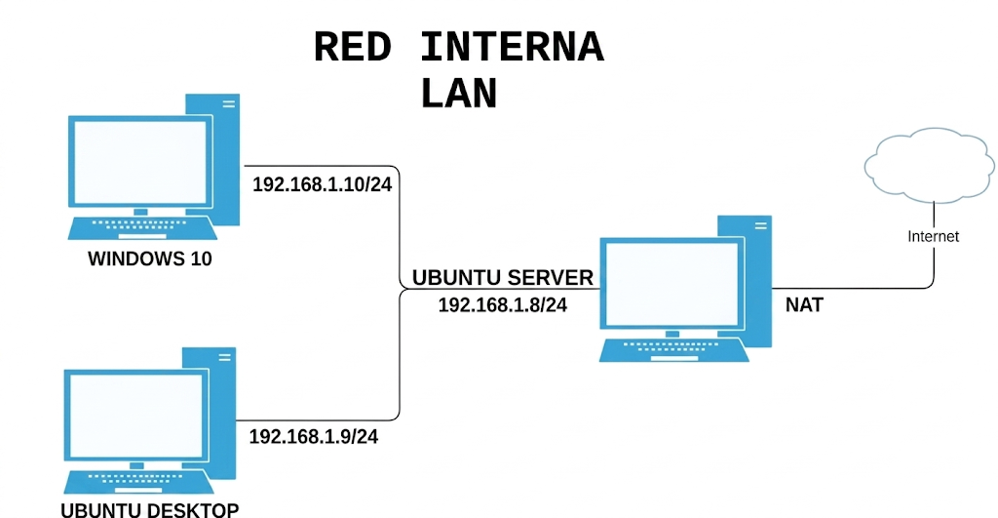

Configuración de los Adaptadores de Red en VirtualBox
Configuración de Red en Ubuntu Server
Lo que se ve: El panel de detalles de hardware de la máquina virtual "Ubuntu Server (Practica WS2022)" dentro de la interfaz de VirtualBox. Abajo se resalta el apartado Red con dos adaptadores:
Adaptador 1: Intel PRO/1000 MT Desktop en modo NAT. Adaptador 2: Intel PRO/1000 MT Desktop en modo Red interna, con el nombre genérico "intnet".
Explicación del proceso: Se prepara al servidor para cumplir el rol bidireccional planteado en la topología: el Adaptador 1 le proveerá de internet de manera automática y el Adaptador 2 se utilizará para vincularse de forma privada con los sistemas clientes de la LAN.
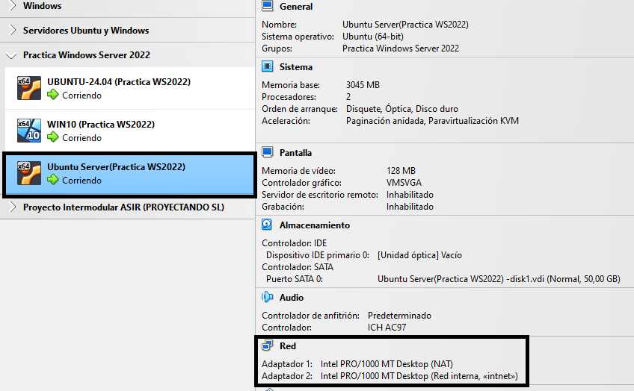

Configuración de Red en Windows 10
Lo que se ve: El panel de configuración de la máquina virtual "WIN10 (Practica WS2022)". En la sección de Red, se destaca que cuenta con un único adaptador activo:
Adaptador 1: Configurado estrictamente en modo Red interna, apuntando exactamente al mismo nombre de red "intnet".
Explicación del proceso: Al colocarlo en la red interna "intnet", se aísla este equipo del exterior y se le fuerza a comunicarse únicamente con las máquinas virtuales que compartan exactamente esa misma etiqueta de red dentro del mismo hipervisor VirtualBox.
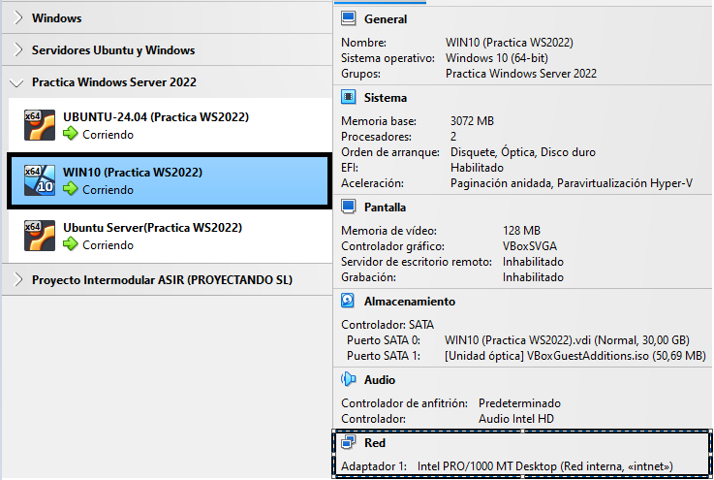

Configuración de Red en Ubuntu Desktop
Lo que se ve: El panel de configuración de la tercera máquina virtual, denominada "UBUNTU-24.04 (Practica WS2022)". Al igual que el equipo con Windows 10, muestra un solo dispositivo de red asignado:
Adaptador 1: Configurado en modo Red interna bajo la etiqueta "intnet".
Explicación del proceso: Con este paso, los tres sistemas del laboratorio ya se encuentran físicamente "cableados" virtualmente al mismo switch local interno, compartiendo el mismo canal de comunicación.
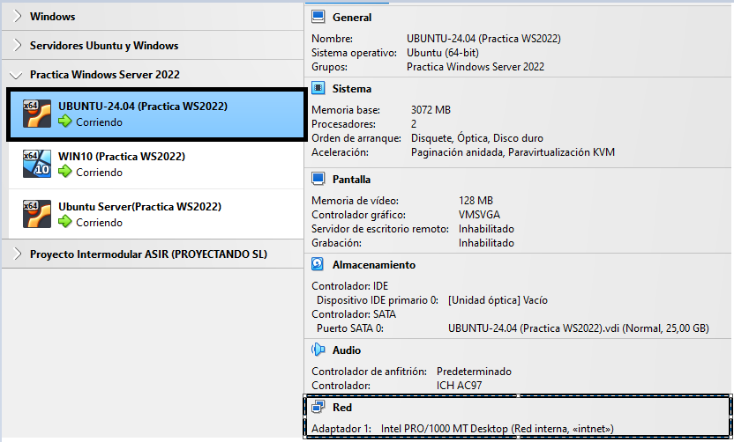

Direccionamiento Estático en los Clientes
Configuración IP Manual en Windows 10
Lo que se ve: La interfaz de configuración de red de Windows 10 dividida en dos partes. A la izquierda se observa la ruta Configuración > Red e Internet > Cambiar opciones del adaptador. A la derecha, se muestran las propiedades de la conexión local Ethernet y los parámetros del Protocolo de Internet versión 4 (TCP/IPv4).
Explicación del proceso: Como la red interna no posee un servidor DHCP por defecto, se introducen los datos de red de manera manual. Se rellena la dirección IP 192.168.1.10 y la máscara de subred 255.255.255.0 (Clase C), dejando en blanco la puerta de enlace y los servidores DNS. 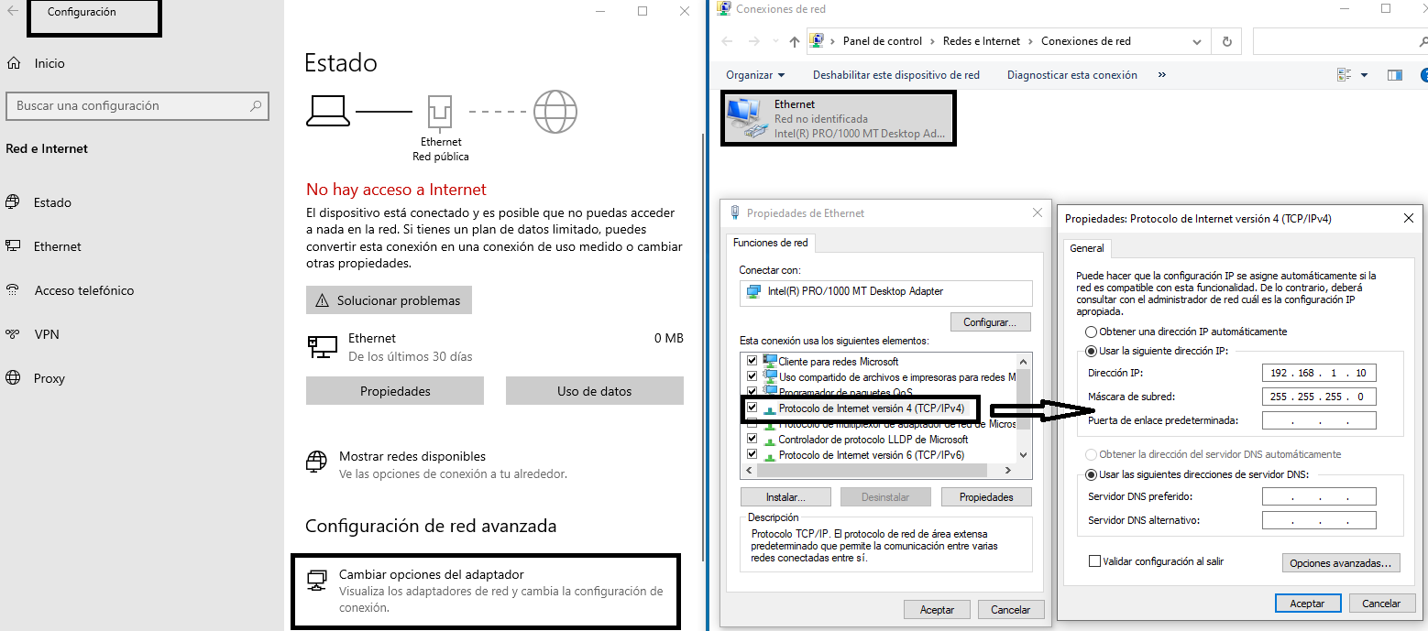

Verificación en Windows con ipconfig
Lo que se ve: Una consola de Símbolo del sistema en Windows 10 ejecutando el comando ipconfig.
Explicación del proceso: Se realiza una verificación de diagnóstico básico. La consola confirma de manera textual que la interfaz física de red ha asimilado de forma correcta la IPv4 192.168.1.10 con su máscara correspondiente.
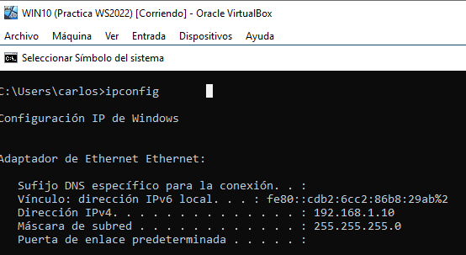

Configuración de Red en la Interfaz Gráfica de Ubuntu Desktop
Lo que se ve: El menú de Configuración > Red del entorno de escritorio de Ubuntu 24.04. El interruptor de la sección Cableado se encuentra encendido (Habilitado) y se hace clic en el icono del engranaje para abrir la edición de propiedades.

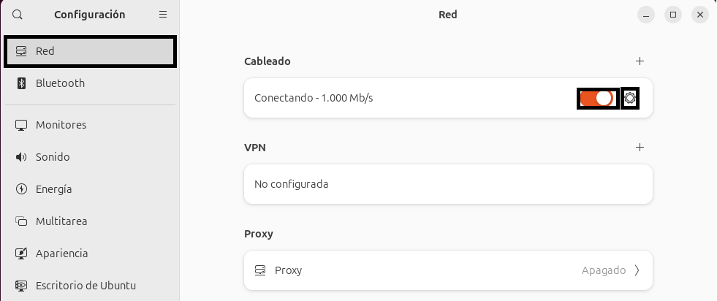
Asignación Estática en Ubuntu Desktop
Lo que se ve: La pestaña de configuración IPv4 de la red Cableada de Ubuntu. El método de IPv4 se ha cambiado de Automático (DHCP) a Manual. En el apartado de Direcciones se ha rellenado:
Dirección: 192.168.1.9
Máscara de red: 255.255.255.0
Explicación del proceso: Se le da una identidad numérica estática al equipo cliente Linux dentro del rango establecido en la topología original (192.168.1.0/24).
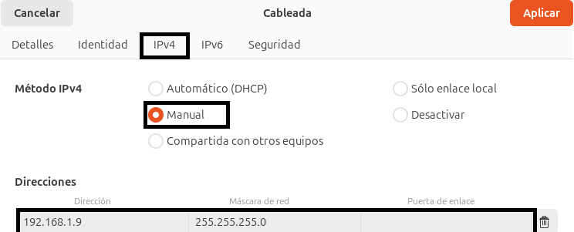

Verificación de IP en la Terminal de Ubuntu Desktop
Lo que se ve: La ventana de la terminal de comandos ejecutando la instrucción corta ip a.
Explicación del proceso: El sistema lista las interfaces de red. El adaptador primario enp0s3 expone de forma exitosa la línea inet 192.168.1.9/24 brd 192.168.1.255, lo que certifica la correcta asignación del direccionamiento IP manual.

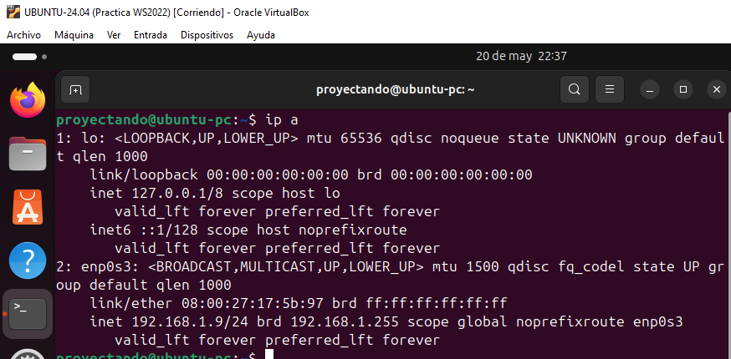

Pruebas Iniciales de Ping y Gestión del Firewall
Prueba de Ping de Windows a Ubuntu Desktop
Lo que se ve: La consola del Símbolo del sistema de Windows 10 donde primero se corrobora su propia IP (192.168.1.10) y luego se ejecuta el comando ping 192.168.1.9 hacia la máquina de Ubuntu Desktop.
Explicación del proceso: La prueba resulta completamente satisfactoria. Se obtienen 4 respuestas inmediatas en menos de 1ms, indicando que hay comunicación física y lógica fluida desde la máquina de Microsoft hacia la máquina de Linux. 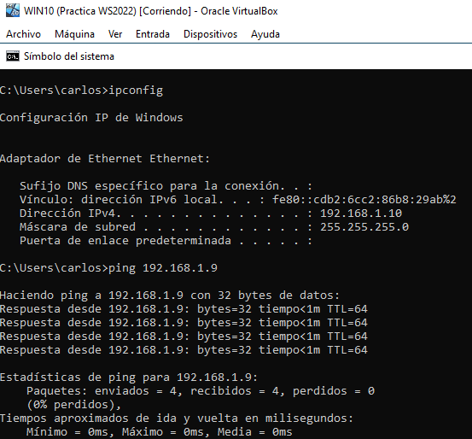

Ping Fallido de Ubuntu Desktop a Windows 10
Lo que se ve: La terminal de comandos de Ubuntu Desktop arrojando un resultado indeterminado tras ejecutar ping 192.168.1.10 hacia el equipo con Windows. No se reciben líneas de respuesta activa.
Explicación del proceso: El documento explica que esto se debe a que, por razones de seguridad de fábrica, el Firewall nativo de Windows 10 tiene bloqueado el tráfico entrante del protocolo ICMP para resguardarse contra posibles ataques como el envío masivo de paquetes (inundación de ping).
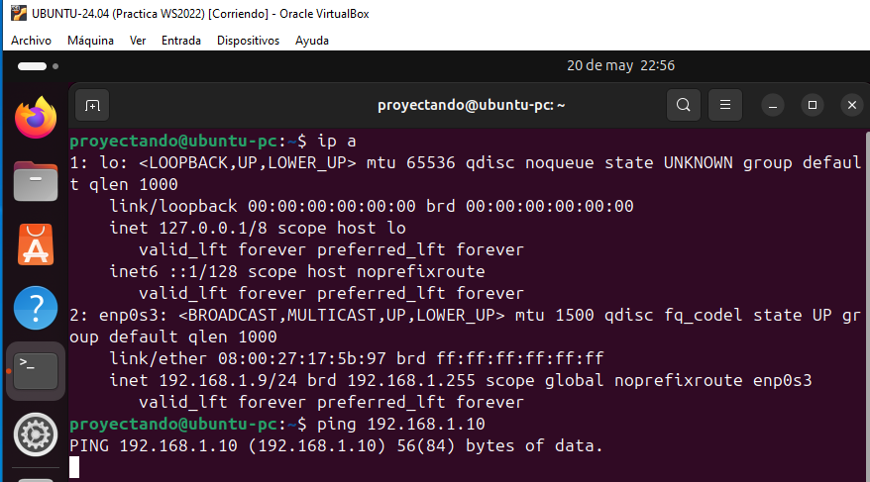

Configuración del Firewall de Windows Defender
Lo que se ve: La consola avanzada de seguridad de Windows en el equipo cliente (192.168.1.10). Se muestra la ruta Reglas de entrada > Nueva regla.... En la lista central se resalta una regla de entrada recién generada a la que el usuario bautizó con el nombre "PING".
Explicación del proceso: Se crea una regla de excepción de tipo "Personalizada" para habilitar las peticiones del protocolo ICMP. El documento hace la observación de que esto es puramente didáctico en un entorno de laboratorio local, puesto que en un entorno corporativo o empresarial real no se deben deshabilitar de esta manera general las medidas de seguridad por defecto.
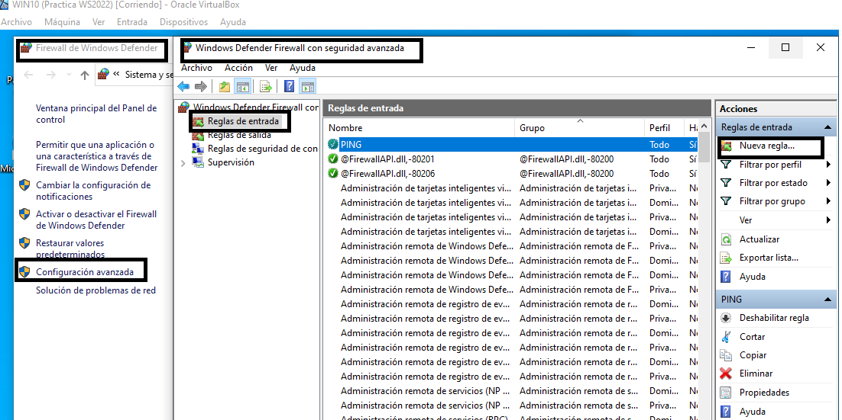

Prueba de Conectividad Exitosa tras Desbloqueo
Lo que se ve: La misma terminal de Ubuntu Desktop ejecutando de nueva cuenta el comando ping 192.168.1.10.
Explicación del proceso: Tras haber activado la regla en el firewall del destinatario, se observa una ráfaga continua e ininterrumpida de respuestas de red exitosas (64 bytes from 192.168.1.10: icmp_seq=... ttl=128). Queda validada la conectividad bidireccional entre los sistemas clientes.
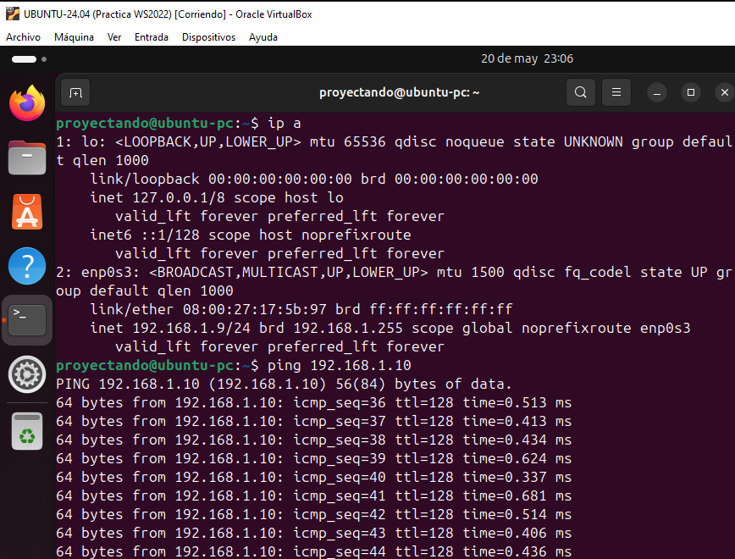

Configuración del Servidor mediante Consola (Netplan)
Acceso al Fichero de Configuración de Red en Ubuntu Server
Lo que se ve: La consola en modo texto de la máquina "Ubuntu Server". Se aprecia la ejecución de la orden de edición sudo nano /etc/netplan/50-cloud-init.yaml.
Explicación del proceso: A diferencia de las versiones de escritorio, en la versión de servidor la red se gestiona a través de archivos de configuración estructurados en formato YAML dentro del framework Netplan.

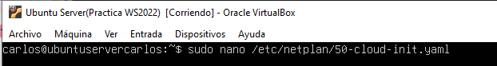
Edición del Archivo YAML de Netplan
Lo que se ve: El contenido del fichero de configuración abierto en el editor de texto Nano. Se aprecian dos bloques de tarjetas ethernet: enp0s3: Configurado con dhcp4: true (El adaptador NAT para internet).
enp0s8: Se le añade de forma manual un recuadro rojo con la línea addresses: [192.168.1.8/24].
Explicación del proceso: Se define que la segunda tarjeta del servidor (asociada internamente a la LAN "intnet") tenga asignada de manera permanente la IP fija 192.168.1.8 con su máscara de red simplificada en notación CIDR (/24).
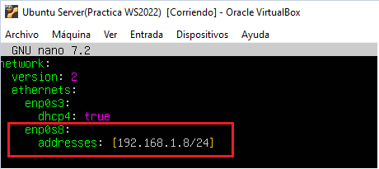
Aplicación de Parámetros y Verificación Local en el Servidor
Lo que se ve: La terminal del servidor ejecutando secuencialmente dos comandos:
sudo netplan apply: Comando crítico que lee, valida y aplica en caliente los cambios escritos en el archivo YAML sin necesidad de reiniciar la máquina entera. Al no devolver ningún mensaje de error, se constata que la sintaxis es correcta.
ip a: Comando de control que despliega el estado de las interfaces. Se puede observar de forma clara en pantalla que la tarjeta enp0s3 ha recibido del DHCP de VirtualBox la IP interna de salida 10.0.2.15/24 , mientras que la tarjeta enp0s8 ya cuenta activamente con la IP asignada 192.168.1.8/24.
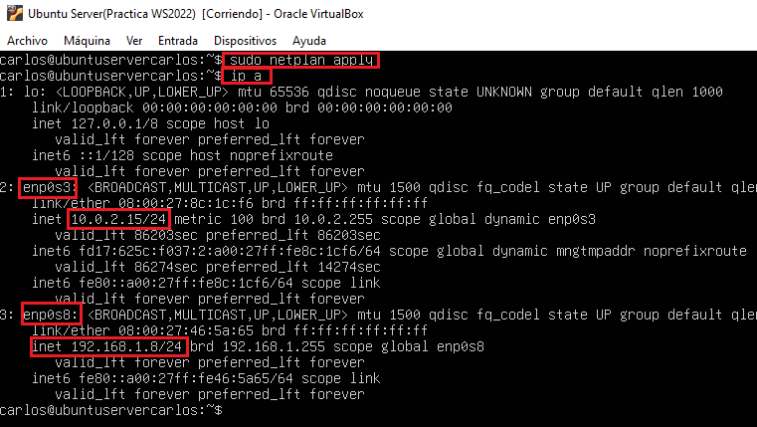

Diagnóstico de Salida a Internet desde el Servidor
Lo que se ve: La consola de Ubuntu Server procesando el comando ping google.es.
Explicación del proceso: Se comprueba el estado del enlace exterior. El servidor resuelve de manera idónea la IP pública de Google (216.58.204.163) y recibe respuestas estables en un tiempo aproximado de 4.6 milisegundos con un 0% de paquetes perdidos. Esto verifica que el adaptador 1 (NAT) está operando correctamente.

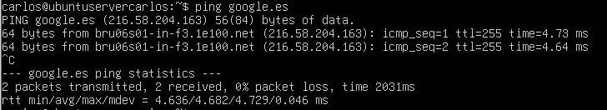

Pruebas de Integración y Conectividad Total en la Red Interna
Pruebas Cruzadas desde Ubuntu Desktop
Lo que se ve: La terminal del cliente Linux ejecutando ráfagas de ping consecutivas hacia el resto de integrantes de la red:
ping 192.168.1.10 (Hacia Windows 10) > Exitoso, 0% de pérdida.
ping 192.168.1.8 (Hacia la interfaz local de Ubuntu Server) > Exitoso, 0% de pérdida.
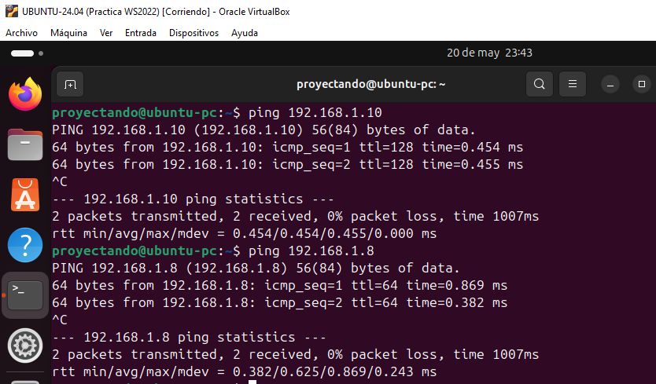
Pruebas Cruzadas desde Ubuntu Server
Lo que se ve: La terminal de línea de comandos de Ubuntu Server diagnosticando la comunicación interna:
ping 192.168.1.10 (Hacia Windows 10) > Exitoso, con respuestas continuas.
ping 192.168.1.9 (Hacia Ubuntu Desktop) > Exitoso, con respuestas continuas.
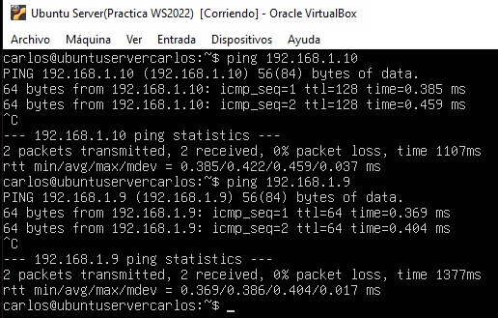

Pruebas Cruzadas desde Windows 10
Lo que se ve: La consola final del Símbolo del sistema de Windows 10 cerrando el ciclo de validaciones del laboratorio:
ping 192.168.1.8 (Hacia Ubuntu Server) > Exitoso (4 paquetes enviados, 4 recibidos).
ping 192.168.1.9 (Hacia Ubuntu Desktop) > Exitoso (4 paquetes enviados, 4 recibidos).
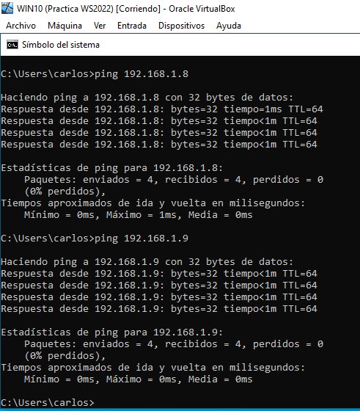

Conclusión del proceso: se ha establecido una Red Interna LAN cerrada, funcional, totalmente conectada y con direccionamiento estático estable desde cero utilizando máquinas virtuales

